关于举行常州市“小学语文阅读教学中渗透识字写字”
专题研讨系列活动二的通知

各辖市（区）教研室：
常州市“阅读教学中渗透识字写字”中年级段专题研讨活动，将于2013年10月28日（周一）下午在新北区举行，现将有关事项通知如下：
一、研究主题
中年级阅读教学中渗透识字写字的研究
二、活动地点
新北区百草园小学
三、活动安排
时 间 | 内 容 | 执教 | 执教单位
13:00-13:40 | 三上《小露珠》第一课时 | 陈娟娟 | 戚墅堰实验小学
13:50-14:30 | 三上《金子》第一课时 | 史伟芬 | 溧阳市外国语学校
14:40-15:20 | 四上《珍珠鸟》第一课时 | 曹 燕 | 新北区薛家中心小学
15:30- | 互动沙龙：  1．执教老师交流设计意图及教学反思  2．各辖市（区）主题研讨  3．活动总结
四、参会人员
1．各辖市（区）小学语文教研员、常州市小学语文中心组成员代表。
2．天宁、钟楼、新北、溧阳、金坛、武进每区30人，戚区10人。（会场座位有限，请各区不要超出规定人数，另外由于学校场地紧张，因此尽量不使用自驾车前往。）
五、到达路线
新北区百草园小学地址：新北区龙锦路1251号
市里乘车：
线路1：“新世纪”乘29路车→“水木年华站”下车→向东走50米即到
线路2：“路桥站”乘53路车→绿洲家园（终点站）下车，对面就是百草园小学
新北区：
线路1：乘B12→市政府北门下车，转乘50路车→绿洲家园下车，对面就是百草园小学
线路2：乘33路、48路、19路→原国际学校下车，向前走100米→向东拐，走500米，经过大诚苑小区，过桥即到百草园小学。
交通示意图
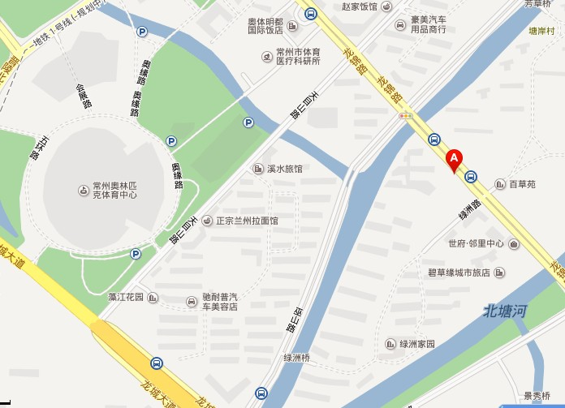
请各单位妥善安排，提前对相关内容进行认真研究，准时参加活动，并注意交通安全。

常州市教科院
2013年10月16日

